**Узагальнення до теми «Гриби»**

**І варіант**

**Початковий рівень**

*(За кожне правильно виконане завдання – 0, 5 бала)*

1. Зазначте ознаки, які відрізняють гриби від рослин:

а) наявність клітинної обо­лонки; б) уміст у клітинній оболонці хітину;

в) здатність розмножуватися за допомогою спор; г) наявність мітохондрій.

1. Серед запропонованих грибів виберіть, ті які належать до паразитів: а) мукор; б) фітофтора; в) гнойовик; г) підосичник; ґ) трутовик.
2. Укажіть екологічну групу грибів, які утворюють мікоризу: а) гриби, які вступають в симбіоз з рослинами; б) паразити; в) сапротрофи.
3. Виберіть лишайник, який названо в Біблії «манна небесна»:

а) ксанторія; б) аспіцилія; в) пармелія; г) цетрарія.

1. Укажіть шапинковий гриб, який належить до отруйних: а) мукор; б) мухомор білий; в) печериця двоспорова; г) пеніцил.
2. Укажіть організми, у яких можуть паразитувати гриби:

а) тільки рослини; б) тільки тварини; в) рослини, тварини, гриби.

**Середній рівень**

*(За кожне правильно виконане завдання – 1,5 бала)*

1. Продовжте речення.

* Фітофтора є необов'язковим паразитом тому, що …
* Збираючи гриби не руйнуйте грибницю тому, що…

1. Поясніть терміни: біологічний метод боротьби зі шкідниками, мікориза, кущисті лишайники.

**Достатній рівень**

*(За кожне правильно виконане запитання – 1,5 бала)*

1. Підпишіть малюнок і вкажіть функції кожної складової лишайника.

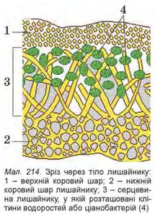Розподіліть названі гриби на їстівні та отруйні: опеньки їстівні, строчок звичайний, опеньок сірчано-жовтий, сироїжка ароматна, дощовик несправжній, чортів гриб, сироїжка блювотна.

**Високий рівень**

*(За кожне правильно виконане завдання – 3 бала)*

1. Поясніть, які риси відрізняють гриби від рослин та тварин.

**ІІ варіант**

**Початковий рівень**

*(За кожне правильно виконане завдання – 0, 5 бала)*

1. Укажіть структури, які клітини грибів не мають:

а) клітинна оболонка; б) ядро; в) хлоропласти; г) мітохондрії.

1. Укажіть екологічну групу грибів, які псують продукти харчування та спричиняють харчові отруєння:

а) паразити; б) сапротрофи.

1. Зазначте, де розташовані клітини водоростей у складі лишайників:

а) у верхньому корковому шарі; б) у нижньому корковому шарі;

в) у серцевині; г) під нижнім корковим шаром.

1. Укажіть середовище, для визначення стану якого використовують лишайники:

а) повітря; б) водойми; в) ґрунт; г) організм людини.

1. Укажіть гриб, який належить до їстівних: а) бліда поганка; б) строчок звичайний; в) маслюк; г) опеньок несправжній.
2. Укажіть екологічну групу грибів, які здатні розкладати органічну речовину: а) гриби, які вступають в симбіоз з рослинами; б) паразити; в) сапротрофи; в) гриби, які вступають в симбіоз з рослинами.

**Середній рівень**

*(За кожне правильно виконане завдання – 1,5 бала)*

1. Продовжте речення

* Не можна збирати гриби в поліетиленові пакети тому, що …
* Не можна збирати гриби поблизу автомобільних доріг тому, що…

1. Поясніть терміни:міцелій, накипні лишайники, трутовики.

**Достатній рівень**

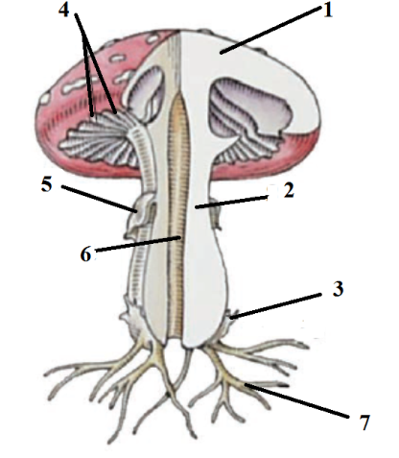*(За кожне правильно виконане запитання – 1,5 бала)*

1. Підпишіть складові шапинкового гриба.
2. Розподіліть названі гриби на їстівні та отруйні: рядовка тигрова, опеньки їстівні, опеньок сірчано-жовтий, дощовик несправжній, підосичник, чортів гриб, сироїжка блювотна.

**Високий рівень**

*(За кожне правильно виконане завдання – 3 бала)*

1. Поясніть, чому лишайники вважають особливою групою грибів, а не водоростей чи ціанобактерій?

**ІІІ варіант**

**Початковий рівень**

*(За кожне правильно виконане завдання – 0, 5 бала)*

1. Зазначте ознаки, які відрізняють гриби від рослин: а) наявність клітинної обо­лонки; б) уміст у клітинній оболонці хітину; в) здатність розмножуватися за допомогою спор; г) наявність мітохондрій.
2. Зазначте ознаки, які спільні для грибів та тварин: а) наявність клітинної обо­лонки; б) уміст у клітинній оболонці хітину; в) здатність розмножуватися за допомогою спор; г) прикріплений спосіб життя.
3. Серед запропонованих грибів виберіть, ті які належать до цвілевих: а) пеніцил; б) шампіньйон; в) боровик; г) аспергіл.
4. Укажіть екологічну групу грибів, які відіграють провідну роль у підвищенні родючості ґрунтів: а) сапротрофи; б) паразити; в) гриби, які вступають в симбіоз з рослинами.
5. Зазначте, де розташовані клітини водоростей у складі лишайників: а) у серцевині; б) у нижньому корковому шарі; в) у верхньому корковому шарі;

г) під нижнім корковим шаром.

1. Укажіть гриби, які можуть паразитувати на деревних рослинах: а) ріжки; б) трутовики; в) сажки; г) мукор.

**Середній рівень**

*(За кожне правильно виконане завдання – 1,5 бала)*

1. Продовжте речення.

* Трутовик є необов'язковими паразитами тому, що …
* Не руйнуйте плодові тіла отруйних грибів тому, що…

1. Поясніть терміни: екологічна індикація, листуваті лишайники, гіфи.

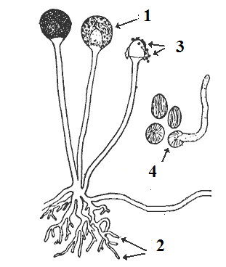**Достатній рівень**

*(За кожне правильно виконане запитання 1,5 бала)*

1. Підпишіть малюнок та вкажіть назву гриба.
2. Розподіліть названі гриби на їстівні та отруйні: рядовка тигрова, опеньки їстівні, строчок звичайний, опеньок сірчано-жовтий, підосичник, чортів гриб, сироїжка блювотна.

**Високий рівень**

*(За кожне правильно виконане завдання – 3 бала)*

1. Поясніть, як поширення шапинкових грибів може залежать від поширення тих чи інших видів рослин?